政务服务事项实施清单填报表格（依申请类）
填报单位（盖章）： 衡阳市民族宗教事务局
责任科室： 联系电话：
单位负责人（签字）： 填报日期：
基本编码 | 000141006000
实施编码 | 11430400MB1987142T3000141006000
业务办理项编码 | 11430400MB1987142T300014100600001
实施主体编码 | 11430400MB1987142T
事项名称 | 举行大型宗教活动审批1
实施机构 | 衡阳市民族宗教事务局
事项类型 | 行政许可
设定依据 | 《宗教事务条例》（2004年11月30日国务院令第426号，2017年8月26日修订）第四十二条第一款：“跨省、自治区、直辖市举行超过宗教活动场所容纳规模的大型宗教活动，或者在宗教活动场所外举行大型宗教活动，应当由主办的宗教团体、寺观教堂在拟举行日的30日前，向大型宗教活动举办地的设区的市级人民政府宗教事务部门提出申请。设区的市级人民政府宗教事务部门应当自受理之日起15日内，在征求本级人民政府公安机关意见后，作出批准或者不予批准的决定。作出批准决定的，由批准机关向省级人民政府宗教事务部门备案。”
办件类型 | 承诺件
办理深度 | 一级标准
是否网办 | □ 是 ■ 否
网办地址 | http://zwfw-new.hunan.gov.cn/
必须现场办理原因
最少次数 | 1
行使层级 | 市级/隶属
权限划分 | 民族宗教事务局提出审核意见，衡阳市民族宗教事务局会提出审核意见(20个工作日) ，湖南省民宗委作出许可决定
行使内容 | 举办大型宗教活动的审批
委托部门
实施主体性质 | 法定机关
权力来源 | 法定本级行使
申请人权利 | 依法享有知情权、陈述权、申辩权，有权依法申请行政复议或者提起行政诉讼。
申请人义务 | 应当如实向行政机关提交有关材料和反映真实情况，并对其申请材料实质内容的真实性负责。
受理条件 | 申请举行大型宗教活动，应当符合下列条件： （一）活动内容符合国家法律、法规、规章的规定，符合宗教仪轨和宗教传统习惯； （二）活动不会对道路交通安全秩序和社会公共秩序造成严重影响； （三）确有举办大型宗教活动的需要，并具备组织大型宗教活动的能力和必要的条件； （四）活动的场所建筑、设施、场地符合安全要求； （五）有责任人和安全措施; （六）3年内举办的大型宗教活动没有不良安全信息记录； （七）按照国家规定应当经政府有关部门事先批准的，取得政府有关部门的批准。
联办机构
乡镇街道
乡镇街道代码
村居社区
村居社区代码
数量限制 | 暂无数量限制
运行系统 | 市级
行政复议 | 部门名称 |  |  |  |  | 衡阳市人民政府
 | 部门地址 |  |  |  |  | 衡阳市解放大道16号
 | 部门电话 |  |  |  |  | 0734-8853893
 | 网址 |  |  |  |  | http://fzb.hengyang.gov.cn/
行政诉讼 | 部门名称 |  |  |  |  | 衡阳市中级人民法院
 | 部门地址 |  |  |  |  | 湖南省衡阳市解放大道32号
 | 部门电话 |  |  |  |  | 0734-8893066
 | 网址 |  |  |  |  | hyzy.chinacourt.org
服务对象 | 社会组织法人^其他组织
法人服务主题 | 民族宗教
自然人服务主题
群体分类
人生事件
面向自然人地方特色主题分类
面向法人地方特色主题分类
特定对象分类 | 社会组织
经营活动分类 | 其他
是否提供中介服务 | □ 是 ■ 否
中介服务 | 序号 | 服务项目名称 |  |  |  |  | 服务机构性质 | 服务时限 |  |  | 收费说明
是否已有业务办理系统 | □ 是 ■ 否
移动端是否对接单点登录 | □ 是 ■ 否
移动端办理地址
计算机端是否对接单点登录 | □ 是 ■ 否
计算机端在线办理跳转地址
是否进驻政务大厅 | □ 是 ■ 否
是否支持自助终端 | □ 是 ■ 否
已有业务系统名称 | 无
办理流程 | 环节顺序 |  |  |  | 环节名称 |  | 办理人员 |  | 办理时限 |  | 审查标准
 | 1 |  |  |  | 受理 |  | 刘辉 |  | 0工作日 |  | 查验申请材料是否齐全，是否符合受理条件
 | 2 |  |  |  | 审批 |  | 万春生 |  | 10工作日 |  | 全面审查作出是否批准的决定
 | 3 |  |  |  | 办结 |  | 市民宗局或政务中心窗口人员 |  | 0工作日 |  | 按最终决定进行处理：符合条件，办结告知；不予通过，材料退回并说明理由
 | 流程图 |  |  | 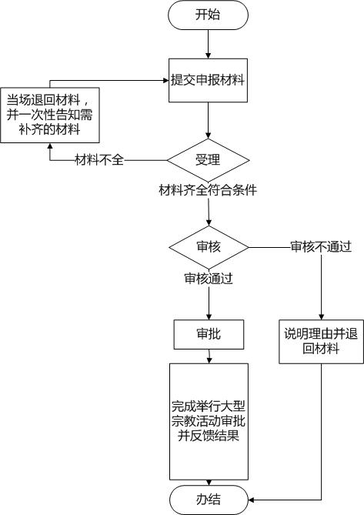
审批结果类型 | 批文
结果名称 | 行政许可决定书
结果样本 | 序号 |  | 样本
 | 1 |  | 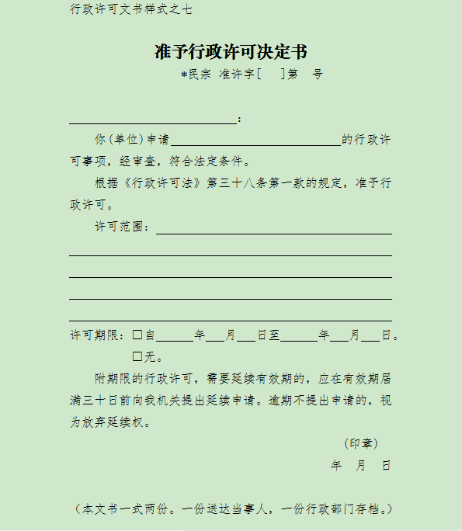
法定办结时限 | 15
法定期限说明 | 《宗教事务条例》第四十二条
承诺办结时限 | 12
承诺期限说明 | 暂无。
是否收费 | □ 是 ■ 否
收费项目 | 详见下面“收费项目信息”表
特别程序 | 暂无特别程序
特别程序种类 | 无
特别程序时限 | 无
特别程序法定依据 | 无
办理形式 | 窗口办理
通办范围 | 全市
是否通办 | 否
通办类型
预约办理 | 否
网上支付 | 否
物流快递 | 是
咨询电话 | 0734-8850929
监督电话 | 0734-8850938
办理地点 | 湖南省衡阳市解放大道16号市政府大楼7楼705;
常见问题 | 序号 |  |  | 问题名称 |  |  |  |  |  | 问题内容
申请材料 | 详见下“申请材料”表

申请材料

序号 | 材料名称 | 材料类型 | 材料份数 | 来源渠道 | 填报须知 | 受理标准 | 是否需材料  样本 | 是否需电子材料 | 纸质材料规格 | 材料必要性 | 材料形式 | 要求提供材料的依据 | 备注
1 | 申请书 | 原件 | 1 | 申请人自备 | 内容包括活动的目的、内容、地点（路线）、起止时间、责任人，参加活动的人数、参加活动的人员所在地域构成。 | 申请书需加盖宗教团体或寺观教堂公章。 | 否 | 是 | A4 | 必要 | 纸质 | 《宗教事务部分行政许可项目实施办法》第二十七条
2 | 安全工作方案 | 原件 | 1 | 申请人自备 | 包括安全工作组织系统、安全工作人员数量和岗位职责，场所建筑、设施的消防安全措施，车辆停放、疏导措施，现场秩序维护、人员疏导措施，食品卫生安全措施，突发事件和意外事故应急措施。 | 材料需加盖宗教团体或寺观教堂公章。 | 否 | 是 | A4纸 | 必要 | 纸质 | 《宗教事务部分行政许可项目实施办法》第二十七条。
3 | 符合宗教仪轨、宗教传统习惯的说明 | 原件 | 1 | 申请人自备 | 内容清楚详实。 | 内容清楚详实并加盖宗教团体或寺观教堂公章。 | 否 | 是 | A4打印 | 必要 | 纸质 | 《宗教事务部分行政许可项目实施办法》第二十七条
4 | 责任人的承诺书 | 原件 | 1 | 申请人自备 | 申请人提交的说明和承诺应包括以下内容：（一）活动不会对道路交通安全秩序和社会公共秩序造成严重影响；（二）确有举办大型宗教活动的需要，并具备组织大型宗教活动的能力和必要的条件；（三）活动的场所建筑、设施、场地符合安全要求。 | 应加盖宗教团体或寺观教堂公章。 | 否 | 是 | A4纸。 | 必要 | 纸质 | 《宗教事务部分行政许可项目实施办法》第二十七条
5 | 批准文件 | 原件 | 1 | 政府部门核发 | 按照国家规定应当经政府有关部门事先批准的，取得政府有关部门的批准。 | 批文需加盖相关部门公章。 | 否 | 是 | A4纸。 | 必要 | 纸质 | 《宗教事务部分行政许可项目实施办法》第二十七条
6 | 场所提供方同意使用证明 | 原件 | 1 | 申请人自备 | 拟使用宗教活动场所以外场所的，提交场所提供方同意使用的证明。 | 证明需加盖场所提供方公章或签名。 | 否 | 是 | A4纸 | 必要 | 纸质 | 《宗教事务部分行政许可项目实施办法》第二十七条
7 | 有关部门对拟用于大型宗教活动的场所建筑、设施的安全鉴定文件 | 原件 | 1 | 申请人自备 |  | 鉴定文件需鉴定方加盖公章并签名 | 否 | 是 | A4纸 | 必要 | 纸质 | 《宗教事务部分行政许可项目实施办法》第二十七条

收费项目信息
序号 | 收费项目名称 | 收费标准 | 收费依据 | 是否允许减免 | 允许减免依据

